**个人计划**

最后一组：蒋东旭 1120172100

在本次小学期项目中，我主要担任对角色是项目计划管理这一角色，对整个项目进行计划的制定和管理。主要是进度计划管理和软件版本控制的管理。对于进度计划管理，我使用的是Omniplan，一个比较实用的project软件，可能会与Microsoft Project的内容有些出入，当我会尽量通过截图来展现我的整个太进度计划的控制流程。对于进度的计划制定，具体工作内容我将提前一周进行任务的详细分工和人力资源的划分，到现在为止（9月9日9:30）我们目前的进度计划和执行情况如下所示。

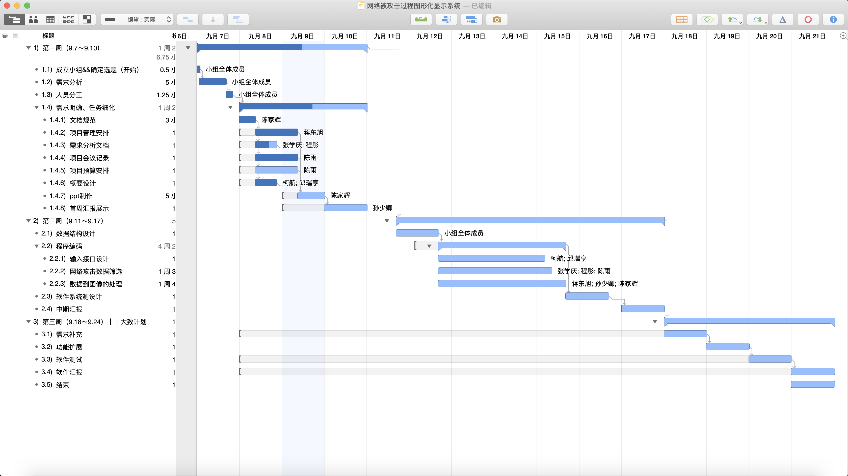

同时关于版本的管理，我们使用github来进行更新，github仓库建立与9月7日，下图是目前我们github的更新情况，可以通过访问github来看到我们软件的版本控制流程。链接：https://github.com/jdx926/software_practice

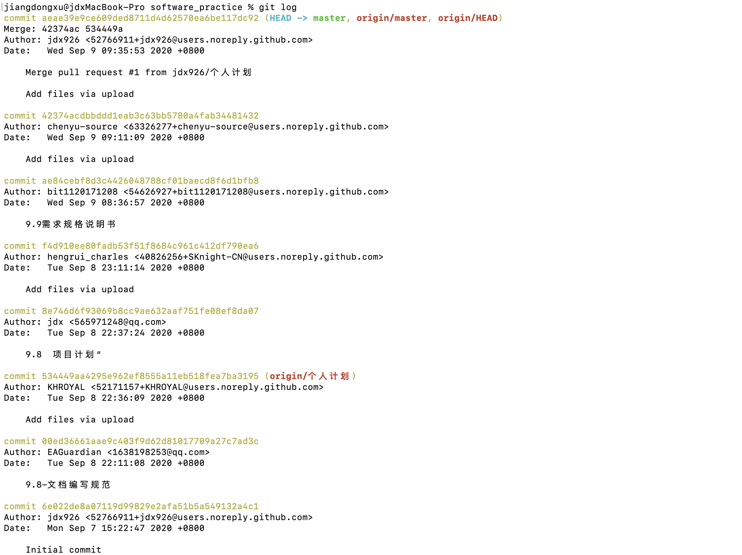

同时，作为小组成员，我还作为开发人员参与系统开发与测试。我与孙少卿、陈家辉共同承担着将数据转化成图形并根据相关需求增加相关功能的责任，具体开发任务计划将在第一周周末与第二周完成。